2019.9.10

一：HTML 属性

1，标签可以拥有属性为元素提供更多的信息

2，属性以键值对的方式出现 如 href=‘www.baidu.com’

3，常用标签属性：

<h1>: align 对齐方式

<body>: bgcolor 背景颜色

<a>: target 规定在何处打开链接

4，通用属性

class: 规定元素的类名

id：规定元素唯一的ID

style：规定元素的样式

title: 规定元素的额外信息

二：HTML格式化 （后续用CSS替换）

<b>:定义粗体文字

<big>:大号字

<em>:着重字

<i>:斜体字

<small>:小号字

<strong>:加重语气

<sub>:下标字

<sup>:上标字

<ins>：插入字

<del>:删除字

三：样式 链接和标签

1，样式 （建议集中放在头文件中）

1）标签：

<style>：样式定义

<link>：资源引用

2）属性：

rel=”stylesheet”：外部样式表

type=”text/css”:引入文档的类型

margin-left：边距 距离左边的距离

3）三种样式表的插入方式 利用CSS引用

①外部样式表：

<link rel=”stylesheet” type=”text/css” href=”mystyle.css”>

②内部样式表

<style type=”text/css”>

body{background-color :red} 标签里边的改变

p{margin-left:20px}

</style>

③内联样式表

<p style=”color:red”>

2，链接

1）链接数据：

文本链接、图片链接

2）属性：

Href属性：指向另一个文档的链接

Name属性:创建文本内链接

3）img标签属性：

Alt:替换文本属性

Width:宽

Height:高

4）绝对路径与相对路径：

绝对路径：外网页链接一般用绝对路径

相对路径：站内链接一般用相对路径；指明链接网页所在目录位置即可；返回 上一层目录的文件1：<a herf=”../文件1”>返回上层文件1</a>

5）链接到文件直接下载的话 链接要写清楚文件的具体位置和文件名。

3，表格

<table>:定义表格

caption:表格标题

bgcolor背景颜色 backgroung背景图片

th：表头

tr:表格的行

td:表格的单元

thead:表格的页眉

tbody:表格的主题

tfoot:表格的页脚

cool:表格的列属性

2019.9.11

四 列表、块、布局

1，列表：

ol:有序列表 属性：type序号方式 start开始的地方

ul:无序列表 属性：type无序序号形状

li:列表项

dl:自定义列表

dt：自定义列表项 主题

dd:描述 定义的内容

2，列表分类

1）无序列表：

标签：ul

属性：type=disc、circle、square

2）有序列表

标签：ol

属性：type=A a 1 I 等 start表示开始编号的位置

3）嵌套列表

组合使用ul ol li

4）自定义列表

标签：dl dt dd

3，块

1）HTML块元素：

块元素在显示时，通常会以新行开始 如：h1 p ul

2）HTML内联元素：

内联元素通常不会以新行开始 如 b img a

3）HTML <div>元素

div 元素也被成为块元素 其主要是组合HTML元素的容器 用于承载HTML 元素 配合CSS样式来使用 CSS通过div的ID来索引需要设置样式的div 利 用 # ID 索引

4）HTML <span>元素

Span是内联元素 可作为文本容器

4，布局

1）使用div布局

2）使用table布局

五 表单与PHP环境搭建

1，HTML 表单

1）表单用于获取不同类型的输入

2）常用的表单标签

Input 是单一标签 类似于br

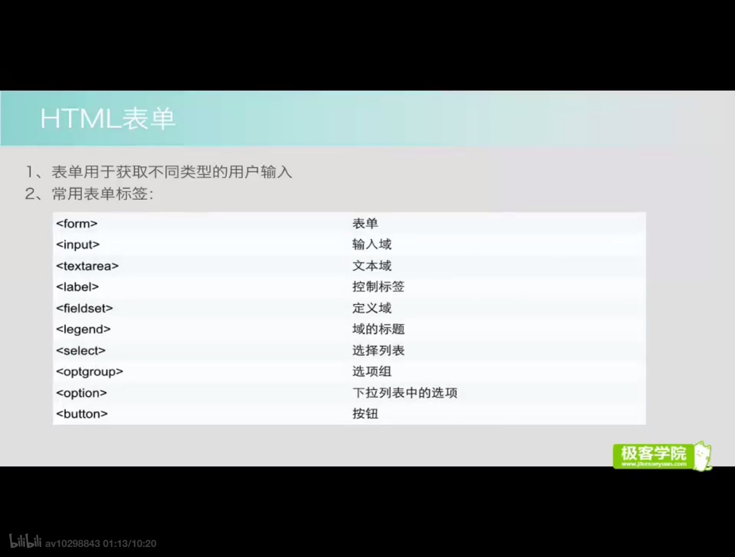

3）常用表单：

复选框、单选按钮、下拉列表、文本域、创建按钮

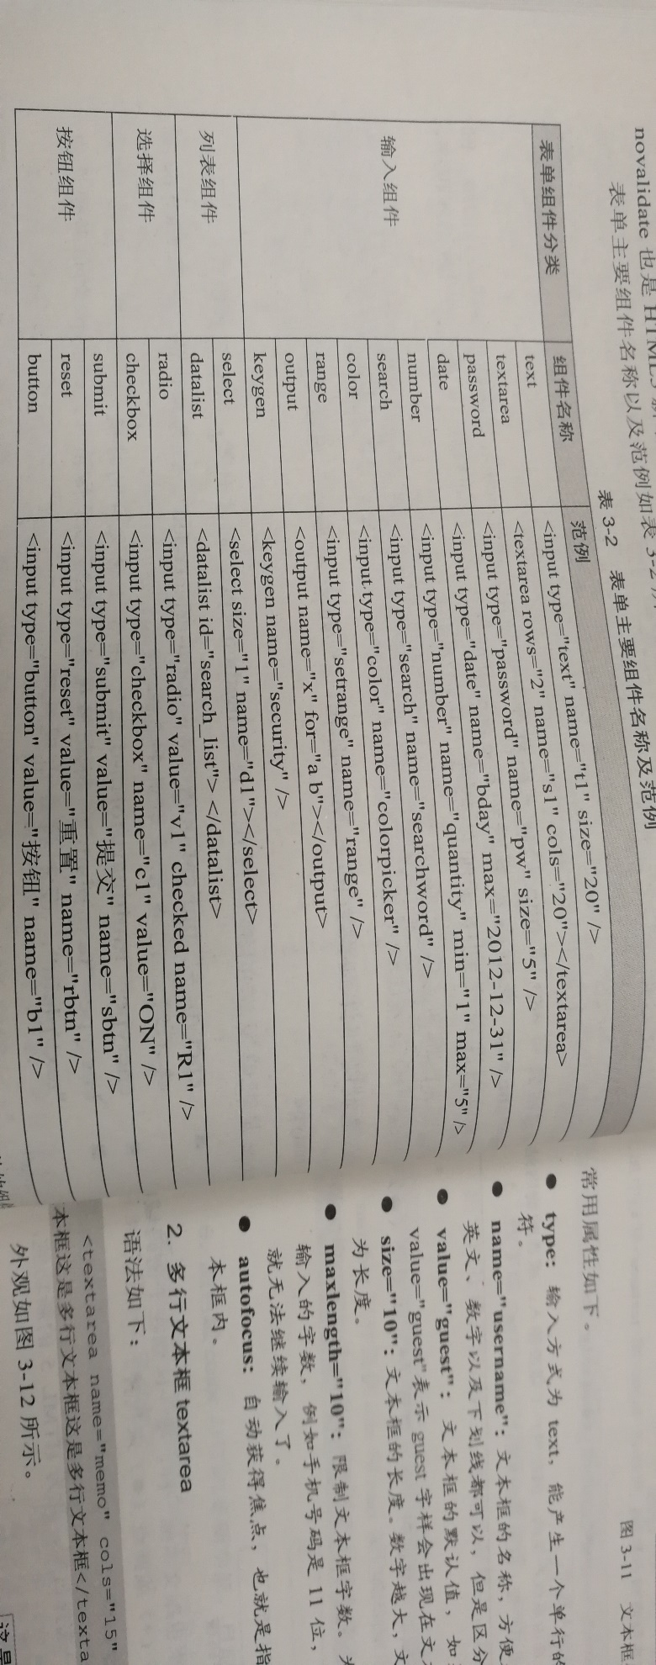

4）HTML与PHP交互（没看）

2019.9.14

六，HTML的框架、背景和实体

1，HTML 框架

1）框架标签（frame）

框架对于页面设计有很大的作用

2）框架标签集（frameset）

框架标签集定义如何将窗口划分为不同的框架

每一个frameset定义一系列行或列

Rows或cols的值规定了每行或者每列占据屏幕的面积

3）常用标签

Noresize 固定框架大小

Cols：列

Rows：行

4）内联框架

Iframe：将别的页面嵌套进来，实现嵌套的效果

2，HTML 背景

1）背景标签 background

2）背景颜色 bgcolor

3）颜色：

颜色是由一个十六进制符号来代替，这个符号由红色、绿色、蓝色的值构成

颜色最小值0（#00）

颜色最大值255（#FF）

红色：#FF0000 绿色：#00FF00 蓝色：#0000FF

3）HTML实体

HTML中的预留字符串必须被替换成字符实体 不然不能显示

如：< > &

<: &lt; >: &gt; “: &quot; &: &amp; 半角空格：&nbsp;

七，XHTML的规范化

1，XHTML简介

可扩展超文本标记语言、更严格更纯净的HTML版本、以XML定义的HTML、得 到所有主流浏览器的支持、为了代码的良好性和完整性

文档申明：DTD 规定了使用通用标记语言的网页语法。

文档格式：STRICT（严格类型）、TRANSTIONAL（过渡类型）、FRAMESET（框架类型）

2，XHTML元素语法

元素必须正确嵌套

元素必须始终关闭，空标签如br 要用<br/> 利用/进行关闭

元素必须始终小写

XHTML文档必须有一个根元素 body head 等。

八 HTML4与HTML5的区别

1，目前web存在的问题：

不同web浏览器间的兼容性低

文档结构不够明确

Web应用程序的功能受到了限制

微软 谷歌 苹果 opera Mozilla等浏览器对HTML5的支持

3，语法的改变

内容类型（DOCTYPE）、指定字符编码（如utf-8的指定）、可省略标记的元素、具 有布尔值属性、省略引号

20190915

4，新增的元素和废除的元素

1）新增的结构元素：

section article aside header hgroup footer nav figure

article: article:元素代表文档、页面或者程序中独立的完整的可以独自被外部引用的内 容。可以是一篇博客或者报刊中的文章，一篇论坛帖子、一段用户评 论或独立的插件，或者是其他独立的内容。

article元素是可以嵌套使用的

article元素可以用来表示插件

section: section元素对于网站或应用程序上的内容进行分块。一个section元素通常由内 容及标题组成但section元素并非一个普通的容器，需要有标题。当一个容器需要 被直接定义样式或者通过脚本定义行为时，推荐使用div而非section。

没有标题的内容不推荐使用section元素。对内容分开或对文章分段 不能与 具有完整、独立内容的article元素混淆！！二者可以嵌套使用 article强调独立性！ section强调分段或分块！！而div元素的工作则是对页面设置样式！！

Nav: nav元素是一个可以用作页面导航的连接组，其中的导航元素连接到其它页面或当 前页面的其他部分。并不是所有的连接组都要被放进nav元素，只需将主要的、基 本的元素放进即可。

nav应用场景：

传统导航条

侧边栏导航

页内导航

翻页操作

不要用menu代替nav导航 menu用在用户程序中的交互性元素-

aside: 与主要内容相关的附加内容

header: header元素是一种具有引导和导航作用的结构元素，通常用来防止整个页面的或 页面内的一个内容块的标题，例如：数据表格、搜索表单或相关的logo图片

footer：footer元素可以作为其上层父内容区块或是一个根区块的脚注。Footer通常包括其 相关区域的脚注信息，如作者 相关链接及搬去哪信息等

hgroup: hgroup元素是将标题及其子标题进行分组的元素。Hgroup元素通常会将h1~h6 元素进行分组，譬如一个内容区块的标题及其子元素算一组。

2）新增的其他元素：

video audio embed mark progress meter time ruby rt rp wbr canvas（图形、 画布） command details datalist datagrid keygen output source menu

address: 用来在文档中呈现联系信息，包括文档作者或者文档维护着的名字、他们的网站链 接、电子邮箱、真是地址、电话号码等。Address用来展示与文档联系人相关的所 有信息

3）新增的input元素的类型：

Email url number range DataPickers（日历）

4）废除的元素：

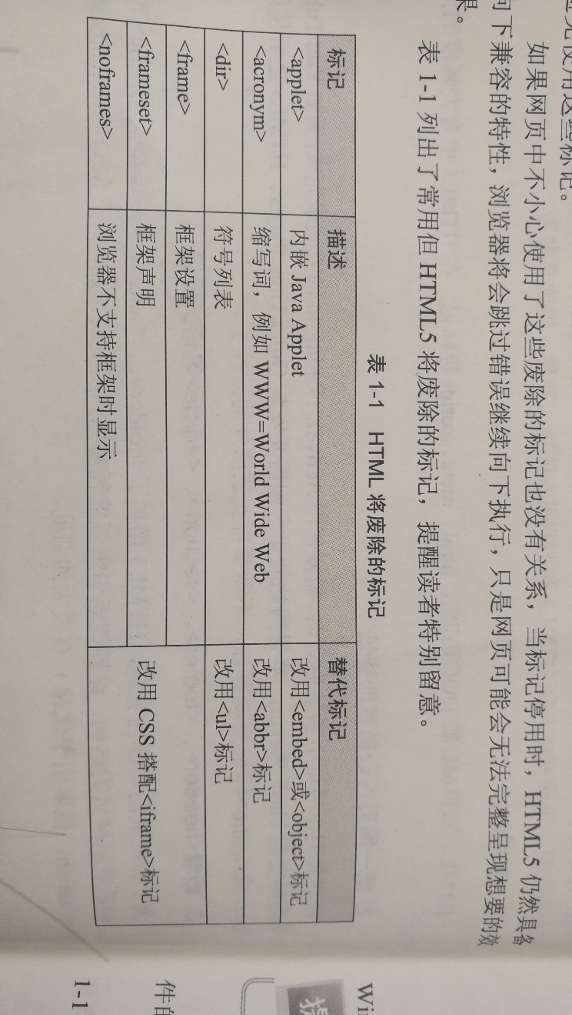 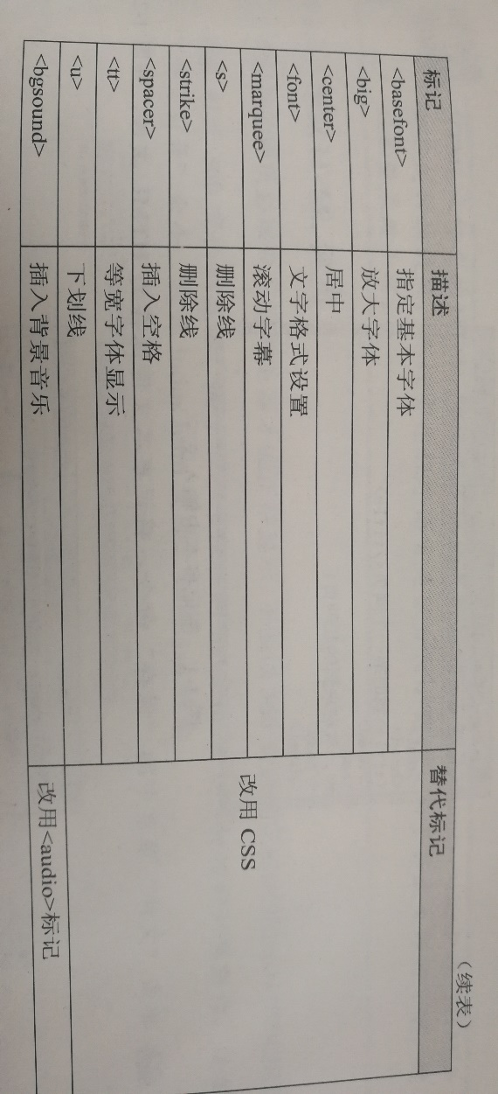

5，新增的属性和废除的属性

1）新增的属性：

a. 全局属性：

contentEditable ：允许用户编辑元素中的内容 布尔值类型

designMode：指定整个页面是否可编辑 on off

hidden：通知浏览器不渲染该元素 使之不可见

spellcheck：input与textarea对用户输入的内容进行检查

tabindex：不断敲击tab 指定获取交点 就是转入第几个地方

表单相关的属性

链接相关的属性

其他属性

2）废除的属性

6，网页编排规则

1）显示编排内容区域块：明确使用section等元素创建文章结构，每个部分使用h 标题

2）隐式编排内容区域块：直接使用h标题来分级文章的内容

3）利用标题分级 若新出现的标题比当前标题级别低 则生成下级内容区域块

若新出现的标题比当前标题级别高或是相同级别 则生成新的区 域块。

4）不同的区域块可以使用相同级别的标题。

20190916

7, 表单新增元素与属性：

1） 表单内元素的form属性：

在HTML4中表单内元素的从属元素必须书写在表单内部，而在HTML5中，可以把它门书写在任何地方，然后为该元素指定一个Form属性，属性值为该表单的ID，这样就可以声明该元素从属于指定表单了。

2）表单内元素的formaction属性

在HTML4zhong，一个表单内的元素只能通过表单的action属性被统一提交到另一个页面，而在HTML5中可以为所有的提交按钮，增加不同的formaction属性，使单击不同的按钮可以将表单提交到不同的页面

3）表单内元素的formmethod属性

在HTML4中，一个表单内只有一个action属性来对变淡内所有的元素统一制定提交的页面，所以每个表单内页只有一个method属性来指定统一的提交方法（post或者get等方法），在HTML5中，可以使用formmethod属性对每一个表单元素指定不同的提交方法。

4）在HTML4中，表单元素具有一个enctype属性，该属性指定在表单发送到服务器之前，应该如何对表单内的数据编码。在HTML5中，可以使用formenctype属性对表单内的元素分别制定不同的编码方式。

5）表单内元素的formtarget属性：

在HTML4中，表单元素具有一个target属性，该属性指定在何处打开表单提交后所需加载的页面。在HTML5中，可以对多个提交按钮分别使用formtarget属性来指定提交后在何处打开所需页面。

6）表单内元素的autofocus属性

为文本框、选择框或按钮控件添加autofocus属性，当画面打开时，该空间自动获得光标焦点。

7）表单内元素的required属性

在HTML5中新增的required属性可以应用在大多数输入元素上，在提交时，若输入为空白，则不允许提交，同时在浏览器中显示信息提示文字。

8）表单内元素的labels属性：（没看懂）一堆代码

在HTML5中，为所有可以使用的表单元素、button、select元素等，定义一个labels属性，属性值为一个Nodelist对象,代表该元素所绑定的标签元素所构成的集合。

9）标签的control属性：：（没看懂）一堆代码

在HTML5中，可以在标签内部放置一个表单元素，并且通过该标签的control属性来访问该表单元素。

8）文本框的placeholder属性

Placeholder是指当文本框处于未输入状态时显示的输入提示。当文本框处于未输入状态且未获取光标焦点时，模糊显示输入提示文字。

9）文本框的list属性：

HTML5中为单行元素增加了list属性，List属性的值为某个datalist元素的id, datalist元素类似于选择框，但是当用户想要设定的值不在选择列表之内时，允许自行输入。Datalist本身并不显示，而是当文本框获得焦点时以提示输入的形式显示。

10）文本框的autocomplete属性：

帮助输入所用的自动完成功能，是一个既省时又十分方便的功能。在HTML5之前，因为谁都可以看见输入的内容，所以存在安全缺陷，只要使用autocomplete属性，安全方面也可以得到很好的控制‘。

11）文本框的pattern属性：

对input元素使用pattern属性，并将属性的值设置为某个正则表达式，在提交时会对这些输入进行检查，当输入的内容不符合正则格式时则不允许提交。

12）文本框的SelectionDirection属性：

对于input和textarea元素，当用户在这两个元素中用鼠标选取文字时，可以使用SelectionDirection属性来获取选取方向，当用户正向选取时，该属性值为forward,当用户反向选取时，该属性值为backword，当用户没有选取任何文字时，该属性值为forward.

13）复选框的indeterminate属性

对于复选框chechbox元素来说，过去只是选取与未选取的状态。可以在JS脚本中对该元素使用indeterminate属性，已说明复选框处于“尚未明确是否选取状态”。

20190919

1，img 插入图片 单一标签 图片网站:maggy 阿芳图库等

常用图片格式：png jpeg gif

常用图片大小：小于30KB

理想图片分辨率：72dpi

图片较大时 建议分割后拼成一起 利于加载 减小网络压力

图片源src 的路径表示：

绝对路径：当要用的图片在另一个网站时 使用绝对网址

相对路径：图片在本站时，使用相对路径 这样就算图片改变网址了 没变相对位置还是可以用的，当前文件夹：src=”图片名.png”

上层文件夹：src=”../图片名.png”

上上层文件夹：src=”../../图片名.png”

下层文件夹：src=”文件夹名/图片名.png”

2,添加影音特效

1）audio标签添加音乐 音乐格式：mp3 OGG WAV（文件较大 不建议使用）

不同的浏览器支持的格式不同，建议多添加几个不同格式的source 音乐源 网页会顺序播放支持格式的音乐。

插入音乐audio:

src: 设置音乐文件名及路径 支持mp3 WAV OGG 三种格式的音乐

autoplay:自动播放

controls:显示播放面板

loop：是否循环播放

preload:是否预加载

auto：打开网页就加载影音，当设置autoplay时，此值会被忽略

meta：只加载meta信息

none:网页打开时不加载

width/height:面板的高度和宽度 单位为像素

type：指定播放类型，不需要让浏览器去检测文件格式；type必须指定适 当的类型 例如：MP3对应 type = "audio/mpeg",也可加入 codecs属性，更加明确的指定文件编码

如：type = "audio/mpeg;codec='vorbis'"

有些浏览器不支持某种格式的文件，建议用source（单一标签）标签多添 加几种格式的音乐浏览器会按顺序播放格式支持的音乐

背景音乐可设置自动播放（和不显示面板）

20190923

CSS部分：

一： CSS 基础语法

（1）标签选择器

1，CSS基础语法构成：

选择器 { 属性1：值1；属性2：值2}

selecter{ property1：value1 ; property2: value2; …….}

当属性值的单词个数大于一个时，值需要用双引号括起来！！

例如：h1{color：red; font-size：14px ; font-family: “ scans serif”}

2,多个选择器应用相同的样式：

选择器1，选择器2,…选择器n{ 属性：值}

3，样式的继承 （以标签选择器为例子）

Body{属性：值}

给body标签定义了一个样式，如果body标签里的内容没有单独定义样式，则会继承body标签的样式；如果单独定义了样式，则会使用单独定义的样式。

4，派生选择器：当需要给不同位置的同名标签制定不同的CSS样式时，需要使用派生 选择器： 外层标签 目标标签{属性：值}

（2）ID选择器 多用于框架结构的名称

1，id选择器基本语法

Id选择器是利用标签的id属性给标签的指定特定的样式

语法为： #id名{属性：值} 以“#”来索引id名！！

2，id选择器的派生选择器 （可与标签选择器混用如： id 标签{属性：值} ）

目前比较常用的方式是id选择器常常用于建立派生选择器

（3）类选择器 用于框架里边的内容 类名可以重复

1，类选择器的基础语法

类选择是利用标签的class属性来为标签指定特殊的样式

可以在同一个标签的同一个class后指定多个class名 分别用指定样式 后面的class样式会覆盖掉前面的class样式 class=”class1 class2”

语法为： .类名{属性：值} 以“ . ”(点)来索引

2，class选择器也可用作派生选择器

（4）属性选择器、属性和值选择器 (IE6以下的IE版本中不支持)

在内联样式中 利用特定的 [属性] 或 [属性=值] 为标签指定样式

20190924

一：CSS背景：

CSS允许纯色作为背景，也允许使用背景图像创建相当复杂的效果

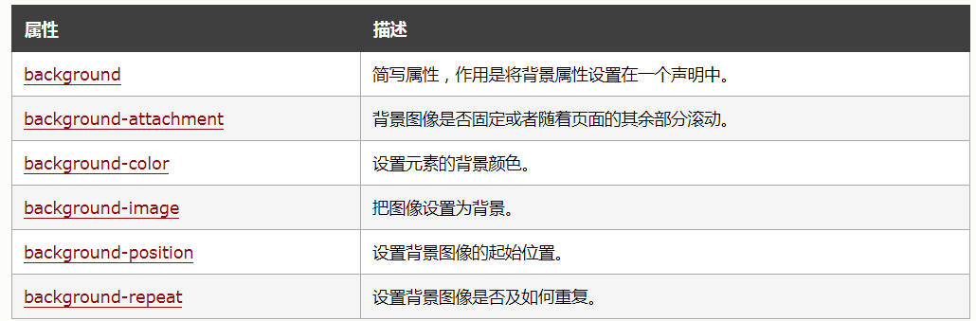

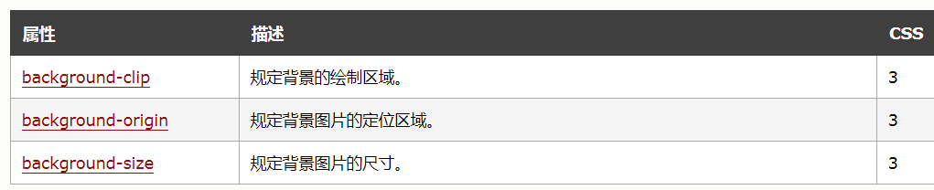

二：CSS文本

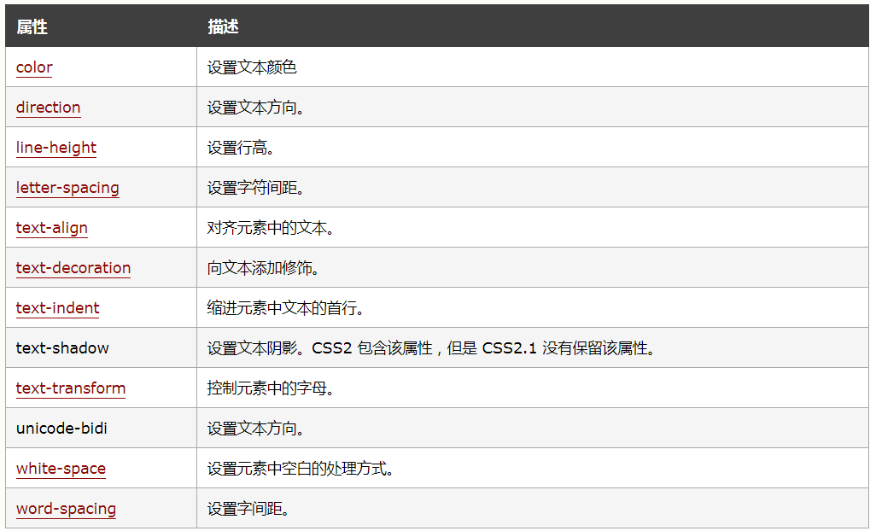

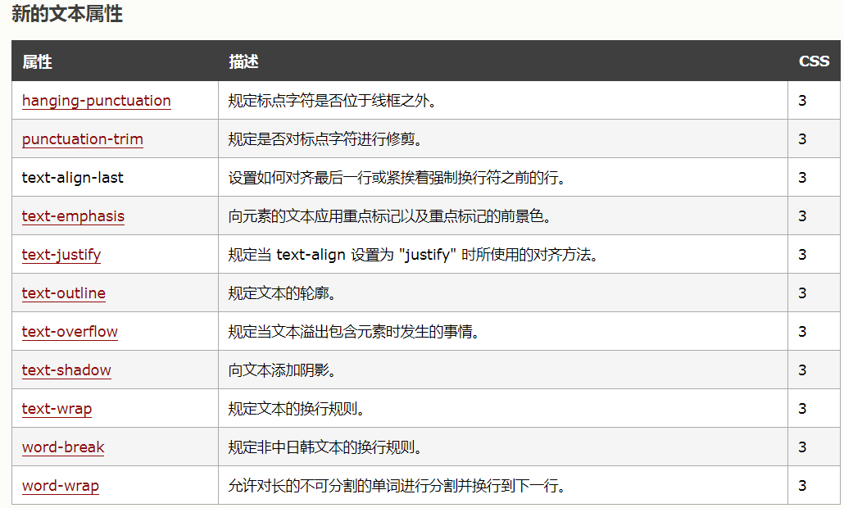

三：字体

